**КОРПОРАТИВНАЯ СИСТЕМА ЛОЯЛЬНОСТИ**

**«Syn»**

**РАБОЧАЯ ДОКУМЕНТАЦИЯ**

**Аналитическая записка**

Листов – 7

Киров

2022

ОГЛАВЛЕНИЕ

1. ЦЕЛЬ И НАЗНАЧЕНИЕ РАЗРАБОТКИ 3

2. ПОРТРЕТ ПОТРЕБИТЕЛЯ 4

3. КОНКУРЕНТЫ И АНАЛОГИ 5

4. ФУНКЦИОНАЛЬНЫЕ ХАРАКТЕРИСТИКИ 7

1. **ЦЕЛЬ И НАЗНАЧЕНИЕ РАЗРАБОТКИ**

Целью продукта является предоставление работодателю платформы для распространения товаров между ее работниками за счет повышения сверхурочного труда работника по его желанию в получении выгоды в виде товара компании.

Поскольку систему необходимо ввести в компанию между работниками, решено было сделать программное обеспечение для ПК, где каждый может в любое удобное время использовать приложение

1. **ПОРТРЕТ ПОТРЕБИТЕЛЯ**

В современном мире компании постепенно переходят в информационную сферу и стараются использовать все ее преимущества. Одним из таких преимуществ является программное обеспечение. Большинство работников компаний имеют у себя в пользовании персональный компьютер и способны использовать различные ПО.

Задачей одним из таких ПО может стать продажа и распространение товара компании, между ее сотрудниками. Именно таким способом можно привлечь внимание работников к сверхурочному труду.

За проведение нескольких часов работы, в нерабочее время, труды сотрудника могут конвертироваться в особые баллы, за которые он сможет приобрести товар прямо со своего устройства используя программное обеспечение.

Таким образом главным потребителем для программы является владелец компании, имеющий потребность в повышении мотивации своих работников.

1. **КОНКУРЕНТЫ И АНАЛОГИ**
2. Amazon

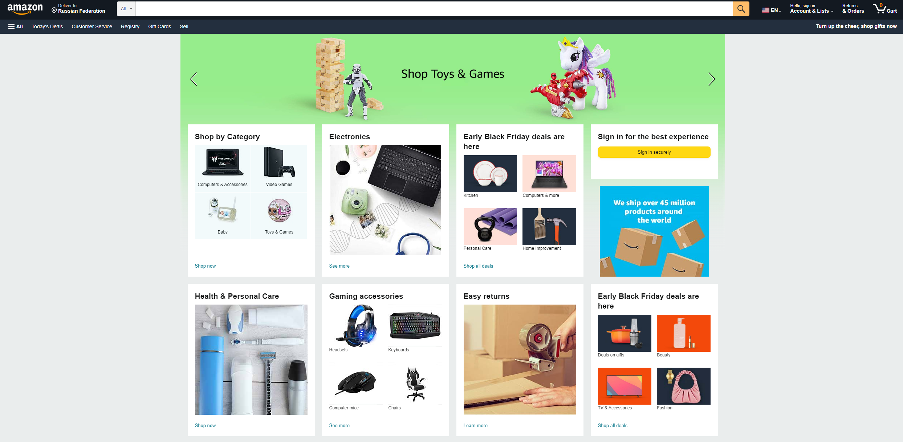

Рисунок 1 – Интерфейс “Amazon”.

Преимущества:

* Имеется раздел с “доступными предложениями”, на котором размещены товары с крупной скидкой.
* Имеется система с подарочными картами.
* Возможность многофункциональной фильтрации поиска.

Недостатки:

* На некоторых страницах слишком нагруженный интерфейс.
* Онлайн трансляции производятся с большой задержкой и иногда показывается другой товар, нежели представленный в описании.

1. AliExpress

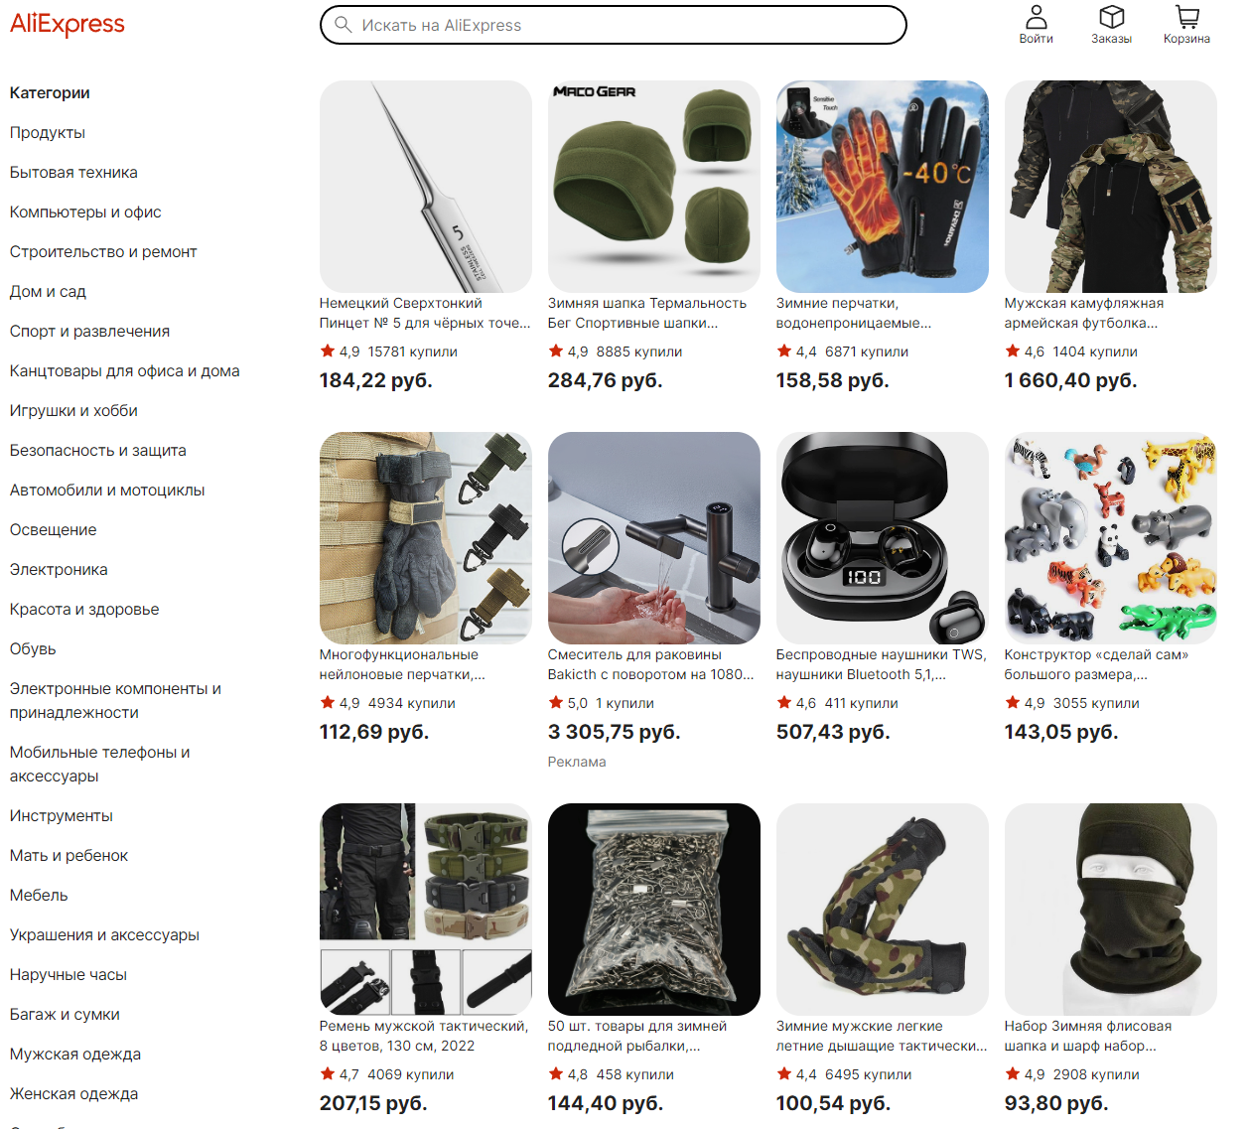

Рисунок 2 – Интерфейс “AliExpress”.

Преимущества:

* Простой и ненагруженный интерфейс
* Расценка товаров включает в себя так же и копейки

1. **ФУНКЦИОНАЛЬНЫЕ ХАРАКТЕРИСТИКИ**

Требования к интерфейсу:

1. Окно авторизации.
2. Витрина товаров.
3. Личный кабинет.
4. Панель администрации.

Требования к логике программы:

1. Авторизация
2. Вывод товаров
3. Покупка товаров
4. Просмотр личного кабинета
5. Возможность для администратора прибавить, убавить баллы, добавить, убрать товар, добавить пользователя.